**Виноградненский отдел МБУК ВР «МЦБ» им. М.В. Наумова**

«Шоколадная сказка»

**(сценарий литературного турнира)**

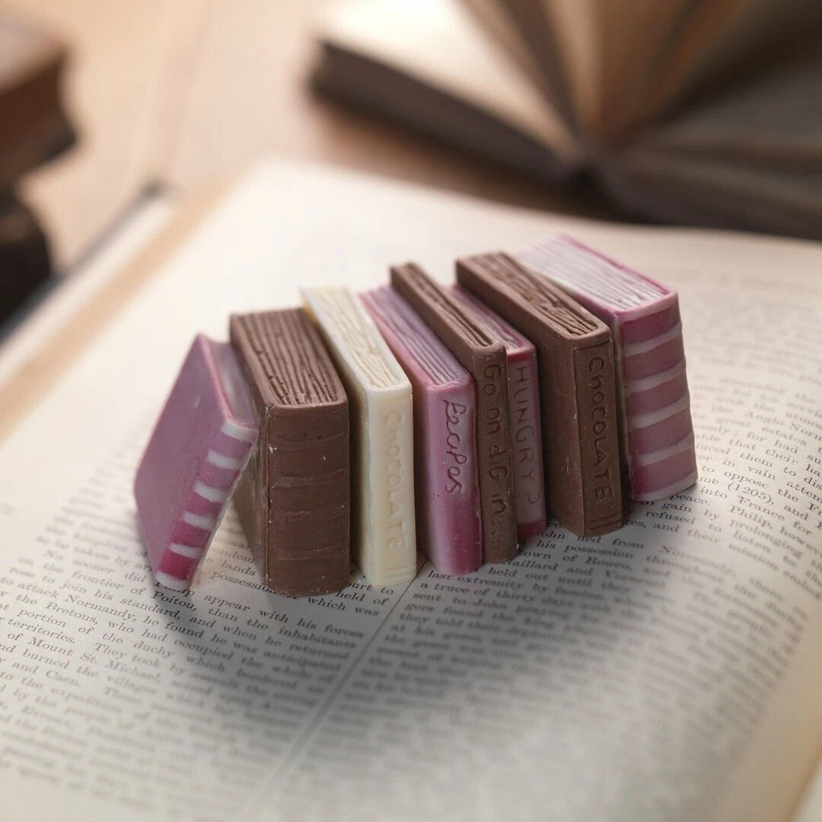

**подготовила ведущий библиотекарь**

**Мелихова Л.И.**

**п. Виноградный**

**2024 год**

***Звучат фанфары. Затем музыка «Про замечательного короля». Под нее на эстраде появляется Шоколадный Король, который делает несколько танцевальных па и начинает действо…***

**Шоколадный Король:**

Шоколадную державу   
Возглавляю я по праву!   
Славу мы себе поем,   
Шоколадный чемпион!   
  
Подружился я с удачей.   
Пусть она мене и дальше   
Соответствует во всем   
Шоколадный чемпион!

- Привет девчонки, привет мальчишки! Сегодня мы с вами побываем в сказочной стране, в которой еще никто до нас не бывал. Страна эта называется Шоколандия. Мы узнаем интересные сведения о шоколаде и услышим «шоколадную музыку», прочтем шоколадные стихи и узнаем шоколадные книги.

А теперь узнаем, какие команды пришли сражаться за титул шоколадного чемпиона (представление команд)

Команда 1 отряда «__________________»

Команда 2 отряда «__________________»

А оценивать наше состязание будут непревзойденные мастера шоколадоварения, владельцы крупных шоколадных концернов ______________________________________________________________________________

***«Шоколадная разминка».***

1. Давным - давно индейцы использовали какао - бобы как...

Корм для скота

Средство платежа +

Удобрение.

2. Плоды какао внешне похожи на …

Помидоры

Тыкву

Огурцы +

Перец.

3. Как переводится латинское название дерева (Theobroma cacao), на котором растут какао-бобы?

Воздушный горох

Сладкое дерево

Пища богов.  +

4. В каком месяце отмечается Всемирный День шоколада?

(в июле, 11 числа)

5. Какой шоколад самый полезный?

Шоколад горький +

Шоколад молочный

Белый шоколад.

6. В каком городе существует единственный в мире памятник шоколаду?

В городе Покров Владимирской области +

В городе Ярославле

В городе Чикаго

**Шоколадный Король:** Разминка закончилась! Умнички! А сейчас отгадайте шоколадные загавдки!

**Конкурс 1 «Шоколадная загадка»**

Вот хрустящее печенье

И молочный шоколад.

Не захочешь и варенья

Лишь ему ты будешь рад.

Загадочный, как мистер Икс-

Ну, конечно, это….(твикс).

В нем есть все, что только можно

Пройти мимо невозможно!

Назван в честь одной планеты

И любим всем белым светом!

Он поддержка, просто класс!

Знают все, что это …(марс).

А вот это что за штука?

Фокус- тонкая наука.

В молоке он не утонет

Нежный, аж за душу тронет!

Распечатал, чуй быстрей!

Наш любимый …(милки-уэй)

Этот маленький злодей,  
Из психов делает людей,  
Гонит голод он и стресс.  
А зовут его... (сникерс).

**Конкурс 2 «Вред или польза»**

**Шоколадный Король:** Давайте рассмотрим, какую пользу и какой вред приносит шоколад. (Перед командами табличка, разбитая на 2 графы. Необходимо быстро ее заполнить.)

Польза:

1.  Улучшает настроение.

2.  Вызывает прилив сил.

3.   Заряжает бодростью.

4.   Стимулирует память.

5.   Полезен для сердца.

6.   Шоколад - источник энергии.

Вред:

Употребление большого количества шоколада ведет:  
1. к ожирению;  
2. к проблемам с кожей;

3. к появлению угревой сыпи;  
4. к появлению кариеса;

5. может привезти к различным заболеваниям.

**Шоколадный Король:** Ох, что-то я засиделся. Объявляю музыкальную паузу.

**Конкурс №3. «Лучший танцор Шоколандии».**

На эстраде звучит песня *П. Нарцисса «Шоколадный заяц»*. Под нее необходимо исполнить свой танец с тем предметом, который достанется участнику (стул, обруч и др.). Определяется самый креативный, нестандартно подошедший к выполнению задания конкурсант.

**Шоколадный Король:** В нашей стране жители очень любит спорт. А потому приглашаю на соревнование1

**Конкурс №4. «Шоколадный тир».**

Спортсменам завязывают глаза и разводят по сторонам. Одному дают в руки полуразвернутый батончик. Это стрелок. Другой открывает рот и произносит долгое «А-а!» Это мишень. Стрелок идет на звук, стараясь попасть «Мишени» в рот. Затем игроки меняются задачами. В случае если оба попали, допустим, в голову, выигрывает тот, кто коснулся соперника ближе ко рту.

**Конкурс №5 «Шоколадная рифма»**

Шоко-баскетбол Ребята забрасывают конфеты в чашку, стоя от нее на расстоянии 5-6 шагов. Кто попадет большее количество раз?

**Шоколадный Король:** Вижу все вы спортивные ребята! Но и творчество тоже в почете в нашей стране. Но наши жители очень патриотичны, и даже сказки любят шоколадные.

**Конкурс «Шоколадная сказка»**

1. Сколько шоколада просил прислать слон в сказке Чуковского «Телефон»?  
1) 5-6 килограммов  
2) 5-6 плиток  
3) 5-6 пудов

 2.В каком детском стихотворении врач пытался вылечить больного с помощью шоколада?  
1) «Жадный Егор»  
2) «Очки»  
3) «Есть такие мальчики»

 Какой вид транспорта в стихотворении Романа Сефа был из шоколада?  
1) Велосипед  
2) Поезд  
3) Самолёт

3. Что подарили Нюше (Смешарики) на день рождения друзья?

1) Шоколадку

2) Машину на вечном двигателе по производству шоколада

3) Торт

4. Чем угощает Майя в мультфильме «История шоколада» индейцев?

1) Вкусными конфетами

2) Горячим шоколадом

3) Какао

5. Кто сломал шоколадный шар ДимДимыча?

1) Нолик

2) Мася

3) Симка

6. Кто упал в чан с шоколадом в мультфильме «Сладкая сказка»?

1) Аленка

2) Мишутка

3) Дракончик

7. Назовите имя мальчика, которому однажды выпал шанс посетить шоколадную фабрику Вилли Вонка.

1) Чарли

2) Билли

3) Стивен

8. В мультфильме «Маша и Медведь» от сладостей заболела Маша. Что с ней случилось?

1) У Маши заболел живот

2) У Маши заболела голова

3) У Маши заболел зуб

**Шоколадный Король:** И так, сказки и мультфильмы вы знаете! Поздравляю!

Но сейчас задание потрудней. Перед вами две строчки, постарайтесь, сочините еще две, чтобы получился стих в 4 строки.

- Шоколад — вот наслаждение!  
И ничего вкуснее нет!

- Шоколад — большая слабость,  
Многих он объединил,

- Шоколад продукт полезный,  
Нужен он нам для ума,

- Шоколад — наш лучший друг,  
Стал помощником нам вдруг:

**Шоколадный Король:** Ну что ж, дорогие друзья, наш тур по стране Шоколондия подходит к концу. А пока мастера шоколадоварения подводят итоги турнира, Лобанова Женя прочтет для вас стихотворение Анны Лукашевой

« У нас пропадают из вазы конфеты.

Их папа не любит. У мамы – диета.

К нам ночью приходит Конфетная Жрушка,

А все говорят я сластена и врушка.

Никто мне не верит, хотят наказать.

А я им никак не могу доказать,

Что Жрушка приходит, крадется к буфету

Находит в нем вазу, а в вазе конфеты.

Съедает сама их, коварная Жрушка,

А фантики прячет ко мне под подушку.

(Идет награждение команд)

**Шоколадный Король:** Вот и закончился наш турнир в стране Шоколандия. Сегодня вам пришлось не только показать свою эрудицию, но и поразмышлять, проявить смекалку. Английский писатель Чарльз Диккенс сказал: « Нет шоколада – нет завтрака». Но помните что любовь к шоколаду должна быть разумной и приносить не только удовольствие но и пользу.  Ведь любой продукт, в том числе и шоколад, несет организму пользу, если есть его в меру!

Уж веселья закончился час

И пора нам сказать: «До свидания!»

Но мы встретимся с вами не раз

Всем спасибо за вниманье

А сейчас все хором: «До свидания!»

Ребята, вы молодцы, очень старались!

Всем спасибо.

До новых встреч.

Источники информации:

<https://урок.рф/library/shokoladnaya_tajna_134828.html>

<https://kopilkaurokov.ru/prochee/prochee/stsienarii-ighrovoi-proghrammy-shokolad-shou-ili-shokoladnaia-likhoradka?ysclid=lyd1uy0zoj3536259>

<https://www.prodlenka.org/scenarii-prazdnikov/letnij-lager/14190-scenarii--den-shokolada>

<https://infourok.ru/shokoladnopoeticheskoe-shou-sladkie-rifmi-3684403.html>

<http://www.cq98601.tmweb.ru/media-internet/internet-6/2987-multfilmy-o-shokolade.html>

<https://www.livelib.ru/selection/335295-shokoknigi-knigi-v-nazvanii-kotoryh-est-shokolad?ysclid=lyd3hbgzf8838895483>

<https://nsportal.ru/nachalnaya-shkola/stsenarii-prazdnikov/2022/08/09/stsenariy-prazdnika-11-iyulya-den-shokolada>